Unit 6 How many
Part A Let’s spell

1.能正确区分和掌握五个元音字母a, e, i, o, u在闭音节单词中的发音规律。
2.能根据节奏说唱所给句子。
3.能完成let’s spell版块的填空练习。

能正确区分和掌握五个元音字母a, e, i, o, u在闭音节单词中的发音规律。

能正确区分和掌握五个元音字母a, e, i, o, u在闭音节单词中的发音规律。

教学挂图、教学光盘、教学课件。


- Greetings.
2.播放歌曲“short vowel song”
3.Judge and say.拼读单词。

1.完成Let’s spell版块练习。
（1）Aa 的发音。出示相关的一些单词，学生进行拼读：cat
Dad, fat,bag
（2）复习Ee 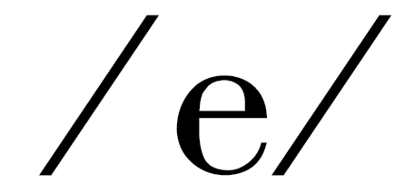的发音，学生拼读leg, red,pen, ten.
（3）复习Ii /i/的发音，学生拼读big, pig, dig ...
（4）复习Oo 的发音，学生拼读 god, dog ,orange...
（5）复习Uu 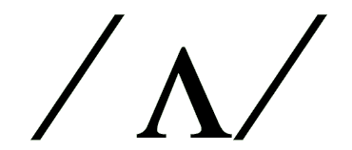的发音，学生拼读 but ,run, duck,fun...
2.用打地鼠的游戏巩固
3.let’s spell.
4.进行a e i o u的听力练习
My h _ nd has five little fingers.
My l _ gs have t _ n little toes,
My d _ g has one cute little face,
But my d _ ck has one b _ g nose.
- 完成let's chant 的部分。
先听，填写完之后再进行chant。
2.Exercise:根据所给例词画线部分读音，给单词归类。
six leg duck orange ten milk dad run dog cat
3.Summary

1.抄写今天学习的四个句子
2.完成同步P73-75
3.完成一起作业 APP上的练习

Unit 6 How many?
Part A Let’s spell
a e i o u
My hand has five little fingers.
My legs have ten little toes.
My dog has one cute little face.
But my duck has one big nose.


